a)

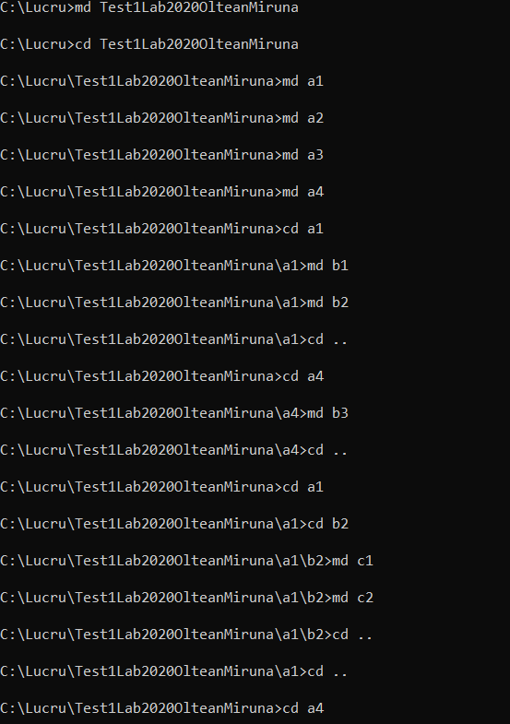



b)



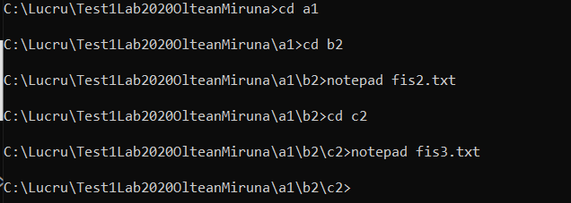

c)

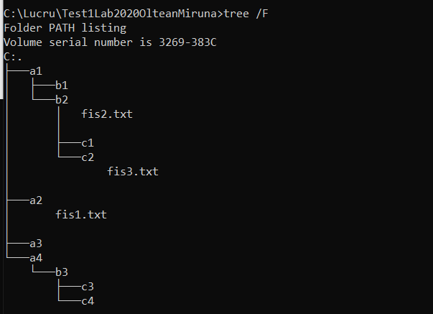

d)

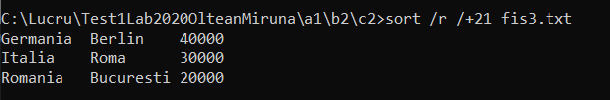

e)



f)

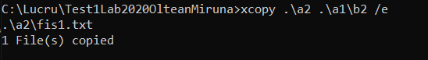

g)

:repeta

Shift

If "%1"=="" goto :sfarsit

If "%~x1"==".txt" (

type %1>>%0

) else (

echo "%1 nu este fisier"

)

goto :repeta

:sfarsit

